Příloha č.1 - Nabídka ozvučení Sportovní haly Svojsíková v Českém Těšíně

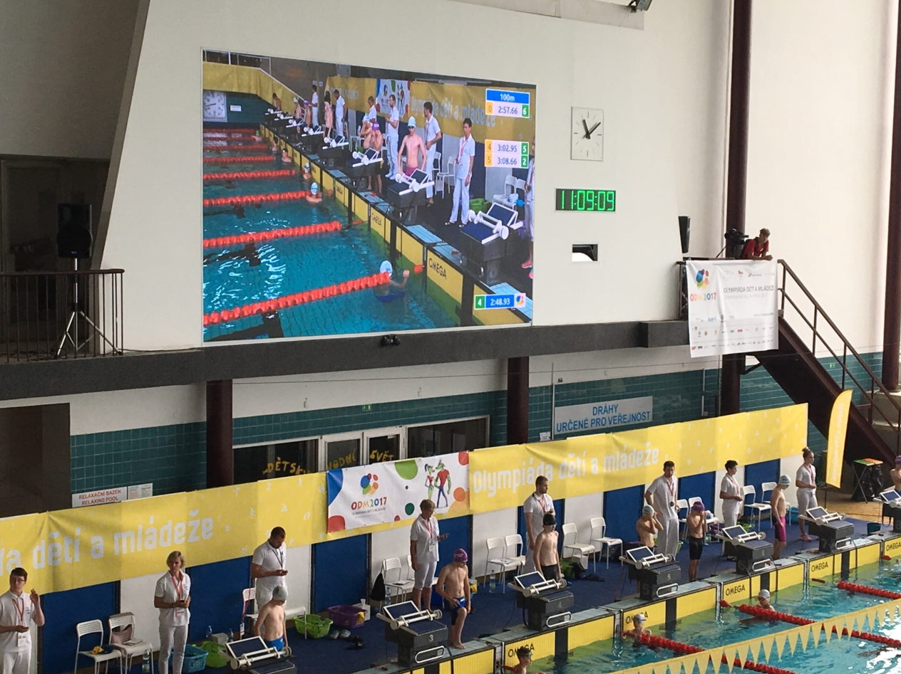

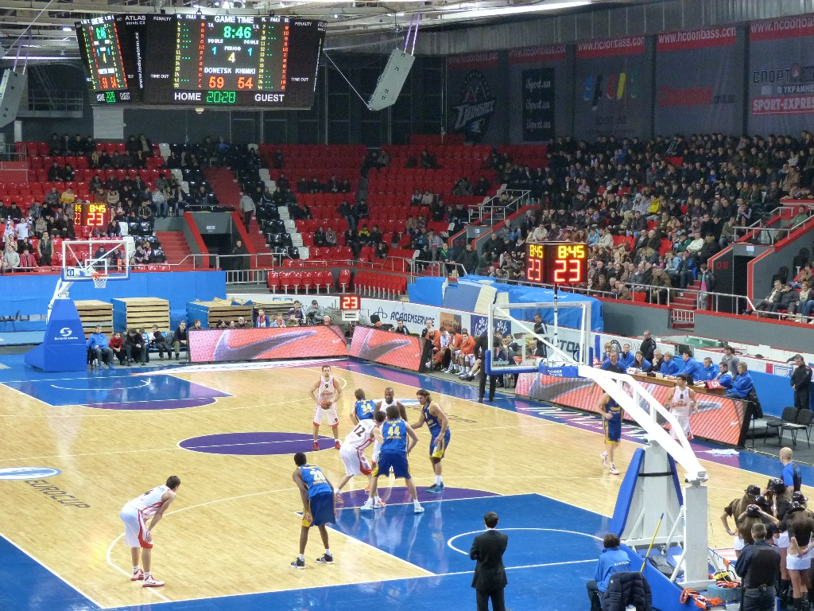

Popis nabídky

Systém ozvučení dle požadavky objednatel bude koncipován dvěma hnízdy po čtyřech full-range vysoko účinných reprosoustavách AC12“koax 1“. Každá reprosoustava se bude skládat z 1kusů neodymových reproduktorů 12“(průměr kmitací cívky 3“) + jednoho kusu středovýškového neodymového driveru 1“(průměr kmitací cívky 2“), zvukovod vyústění 80 na 80stupňů, výsledná impedance celé jedné reprosoustavy je 8ohm, minimální příkon jednoho reproboxu je 600W/8ohm.

Tyto dvě hnízda osazeny 4ks reprosoustavou budou umístěny symetricky od středu hřiště po 6m do levé a pravé strany. Boxy budou symetricky nasměrované po hale, aby zajistili dostatečné ozvučení haly. Kovové konstrukce, které budou nosným prvkem 4ks reprosoustav, budou pokoveny žárovým zinkováním.

Zvukový systém bude podpořen 2ks Subwoofery ACB21“/2500neo ….2500W/4ohm, které budou viset ve středu haly pod stropem.

K napájení budou použity zesilovače Gisen DSP4.12 , 4x2500W/4ohm v počtu 2 ks

Zvukové pracoviště
Zvukové pracoviště bude vybaveno digitálním mixážním pulte, digitálními bezdrátovými mikrofony, kabelovým mikrofonem s vypínačem a multimediální přehrávačem Součástí dodávky je i Rack a také výroba stolu pro ovládání

Technický popis jednotlivých prvků:

- Reprosoustava instalační AC12“koax 1“
POWER RMS 600W………..FREQUENCY RESPONSE 55Hz-18kHz ±3dB
DRIVERS 1×12＂(300mm)/3＂voice coil LF…… 1×1＂(26mm) /1.7″voice coil HF
SENSITIVITY 98 dB 1 watt/1 metreMAXIMUM SPL 122 dB continuous,128dB peak
IMPEDANCE 8 ohms nominal
DISPERSION(-6 dB) 80°×80°
CROSSOVER 2.2 kHz passive
DIMENSIONS (W)407mm×(H)410mm×(D)443mm
materiál šedý ABS, WEIGHT 17.9kg

- 2ks Subwoofer ACB21“/2500neo
Koncepce: 1x 21″neo cívka 5″
provozní režim: single amp.+external DPS
příkon/impedance: 2500W/ dle požadavků
rozsah -6 dB: 27 – 150 Hz
vyzařovací úhel: 360 °
povrchová úprava: černý Warnex
rozměry: 630x 630 x 700 mm
hmotnost: 45 kg

- 2ks Digitální zesilovač Gisen DSP4.12 s DSP procesorem
Zesilovač 4x2500/4ohm s DSP dotykovým displejem a síťovým portem. Možné je vzdáleně ovládat a upravovat parametry online pomocí PC po dobu připojení k síti. Každý kanál má nezávislý DSP procesing, kterým se nastavují jeho parametry.

Hum & Noise - 112dB
Oddělení kanálů (Crosstalk) >70 dB (1kHZ)
Faktor tlumení 1kHz, 8hm >1000
Frekvenční odezva 20 Hz - 34 KHz , +0/-0.3 dB, 1W/8 ohm
Vstupní Impedance (vyvážená) 20 Kohm
USB konektor ovládání
Internetový vstupní konektor dálkového ovládání připojení zesilovače a internetu
Internetový výstupní konektor více zesilovačů on-line ovládání
Chlazení vpředu, vzadu, řízená teplota
Ochrana proti zkratu, přerušení obvodu, DC , vysoká teplota, radiofrekvenční, ultrafrekvenční, proudový limit
Rozměr 155x600x550mm
Napájení 180-240VAC, 50-60Hz

- Cena
  - Bez DPH 485.500,- Kč
  - DPH 21% 101.955,- Kč
  - Včetně DPH 587.455,- Kč

- Záruka 24 měsíců

- Termín dodání 12 týdnů od podepsané smlouvy

Kontakt: Miroslav Šmajstrla
+420 604 852 237 mirek@ledsystem.cz

